53일차 강의

* 회원변경을 어떻게 할것인가?

회원변경을 하려면 조회를 해야한다

* Finally 에서 지우는것도 순서가 있다
* 설치의 순서

1. Connection conn = **null**;
2. PreparedStatement pstmt = **null**;
3. ResultSet rs = **null**;

* 닫아야 하는 순서

1. ResultSet rs
2. PreparedStatement pstmt
3. Connection conn

* memeberList 에서 마우스 우클릭하면 Update 가 뜨도록 이벤트를 발생시켜보자
* 500 에러는 코드에러
* Get 방식은 뒤에 물음표가 있어야 한다 ㅍ
* MemberUpdateSevlet 에 바로 접근하면 에러난다
* MemberListSevlet 에서 a태그를 통해 - 한명을 골라 마우스 클릭하면,

MemberUpdateSevlet 에( a태그를 타고 doGet으로 온다) 보여지도록 코드를 짬

* 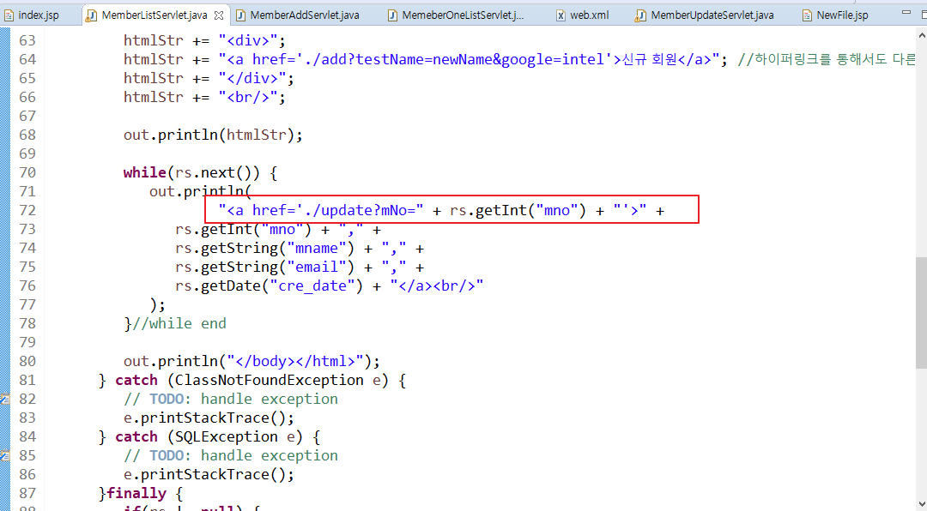
* 홈페이지의 화면이 전환되면 모든 정보가 다 날라가야 한다.
* 아니면 이미지 등등 너무 무거워서 안됨
* 데이터베이스와 불균형이 온다
* 완벽한 데이터의 기준은 데이터베이스에 있는 데이터이다.
* 데이터는 유일한 데이터 같은 기본키만 가져와야지 이전의 전체 데이터를(이전 페이지에 있던 자료) 가져오면 안된다.
* 기존의 것을 참고하여, 한 사람의 정보를 출력하는, MemberOneList Servlet에
* MemberOneList Servlet 의 doGet 메서드안의

While 문안에 a 태그를 추가한다

* Index.jsp 부터 실행시켜셔, 한명을 조회하고 조회된 한명을 클릭하여 수정페이지로 연결되는지 확인한다
* 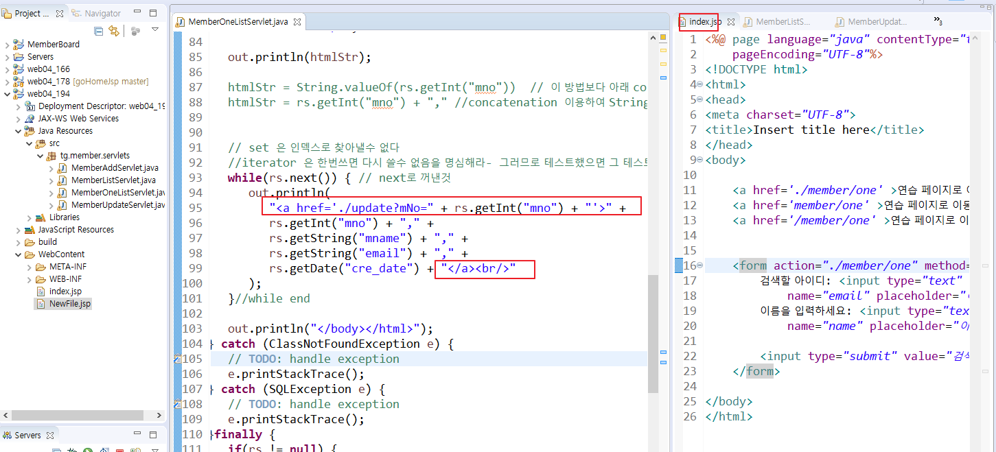
* 화면단의 내용 jsp 랑 html 파일
* 모두 소문자로 시작하게 이름을 만든다
* 클래스를 만들 때 누구를 상속받나?
* HttpServlet 를 상속받는다

더 이상 GenericServlet 를 상속받지 않음

**예) public** **class** MemberAddServlet **extends** HttpServlet {

* 수정버튼을 누르면 진짜 수정이 되도록 만들어보자
  + doPost를 변경하자

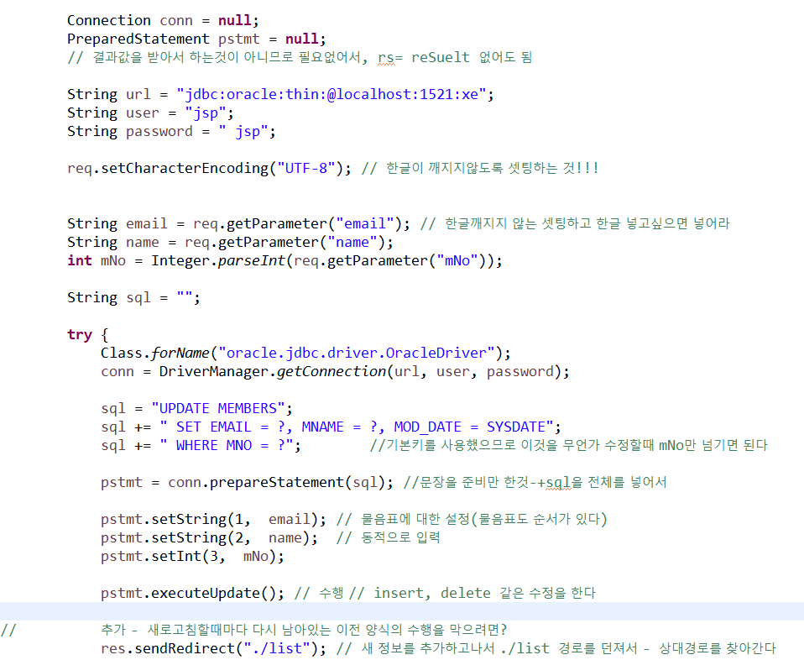

* 하지만 수정시 mNo 기본키 마저 변경할 수 있다

번호를 바꾸면 내 자신이 아니라 다른 사람을 바꿀수 있게 되는 위험한 상황

( 같은 번호로 수정하려면 unique 제약조건에 걸림)

* 이를 막으려면 어떻게 해야하나?
* 입력이 불가능 하도록 해야한다

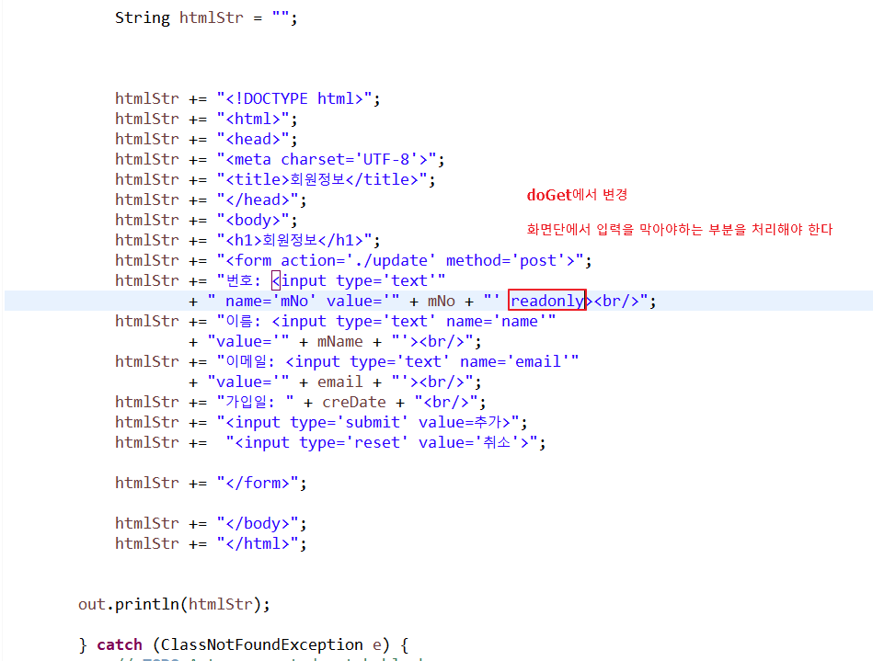

* Readonly 로 불가능하게 만들었지만,

화면에 보여지기에 사용자가 뭔가 수정이 될 것 처럼 보이므로 이것을 수정하려면?

* 취소 버튼을 뒤로가기 버튼으로 바꿔보자
* 한 사람을 검색하면, 아이디(이메일)와 이름을 입력하면 조회하되는게 아닌,

아이디(이메일), 비밀번호를 검색(조회)하는 것으로 바꿔보려면?

수정도 가능하고, 뒤로가기 버튼을 누르면 뒤로 가도록 만들자

* 힌트 : 파일을 분리해라

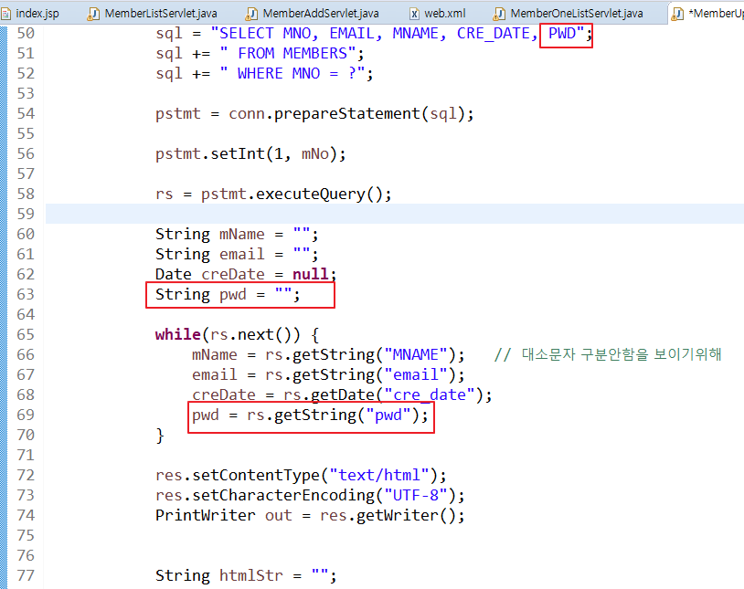

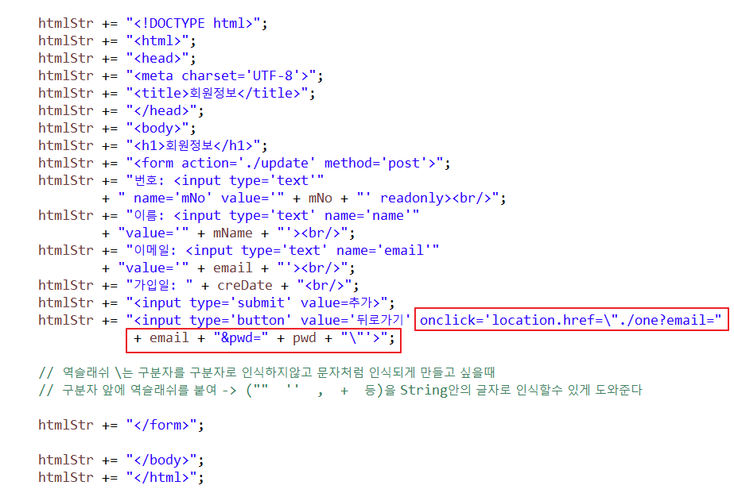

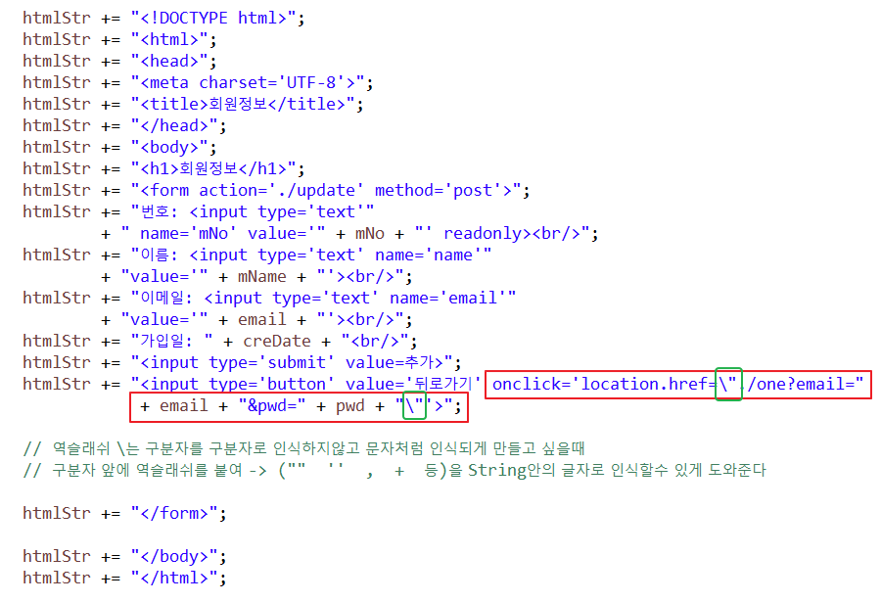

* onclick='location.href= -> doGet 이 나온다
  + <script type=*"text/javascript"*>

location.href = './상대주소'; </script>

* location은 자바 스크립트 언어
* a 태그를 부르는 가장 작은 단위
* (a 태그를 부르는 기술)
* 데이터전송은 의미있는 데이터 그 자체만 전달해야한다
* 역슬래쉬 \는
* 구분자를 구분자로 인식하지 않고,

문자처럼 인식되게 만들고 싶을 때,

구분자 앞에 역슬래쉬를 붙여

("" '' , + )등을 String안의 글자로 인식할수 있게 도와준다

* + htmlStr += "<input type='button' value='뒤로가기' onclick='location.href=\"./one?email="

+ email + "&pwd=" + pwd + "\"'>";

* 회원을 삭제할수 있도록 해보자!

<http://localhost:8090/web04_227/member/list> 로 갔을 때,

옆에 삭제버튼을 만들어서 삭제되도록 해보자

* MemberListServlet 로 가서 바꾸자
* CRUD 를 어떻게 흘러가는지 이해를 해야한다
* <http://localhost:8090/web04_227/member/update?mNo=1> 에서

MemberUpdateServlet 에

추가과 뒤로가기 버튼 사이에 삭제버튼을 하나 만들자

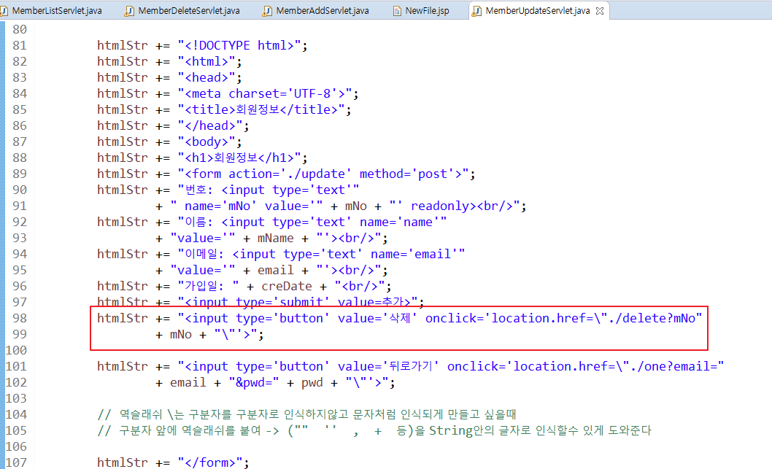

* <http://localhost:8090/web04_227/member/add> 에서

회원등록 -> 뒤로가기 버튼 만들자 (조회로 갈수있도록만들자)

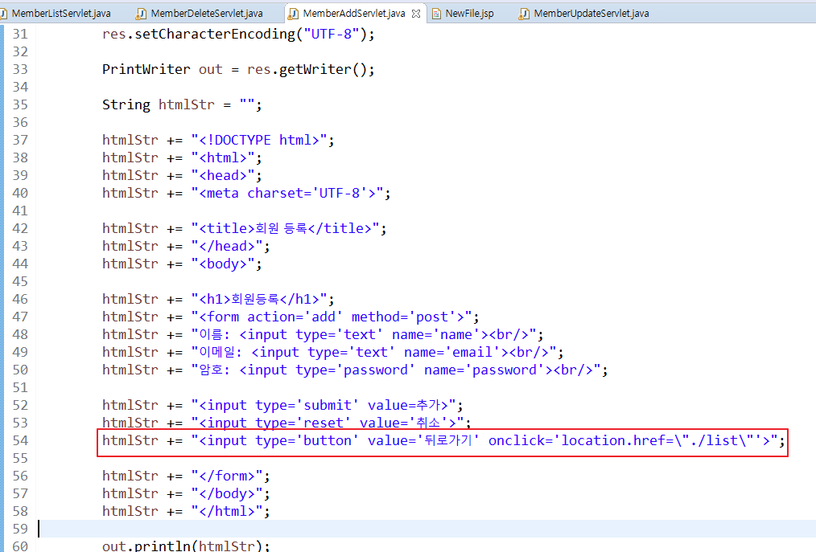

* **MVC 패턴 – 자바**

컨트롤러(Controller)의 역할

클라이언트의 요청을 받았을 때 그 요청에 대해 실제 업무를 수행하는 모델 컴포넌트를 호출하는 작업을 한다.

또한, 클라이언트가 보낸 데이터가 있다면, 모델을 호출할 때 전달하기 쉽게 데이터를 적절히 가공하는 일을 한다.

모델이 업무수행을 완료하면, 그 결과를 가지고 화면을 생성하도록 뷰에게 전달한다.

즉, 클라이언트 요청에 대해 모델과 뷰를 결정하여 전달하는 일을 한다. 일종의 조정자

* If문 같은 것이 여기서 처리된다.
* **모델(Model)의 역할 – 데이터베이스**

데이터 저장소(예: 데이터베이스, 디렉터리 서비스 등)와 연동하여 사용자가 입력한 데이터나 사용자에게 출력할 데이터를 다루는 일을 한다. 특히 여러 개의 데이터 변경 작업(추가, 삭제, 변경)을 하나의 작업으로 묶은 트랜잭션을 다루는 일도 한다.

* **뷰(View)의 역할 – 화면단**

모델이 처리한 데이터나 그 작업 결과를 가지고 사용자에게 출력할 화면을 만드는 일을 한다.

이렇게 생성된 화면은 웹 브라우저가 출력한다.

즉, 뷰 컴포넌트를 HTML, CSS, Javascript를 사용하여 웹 브라우저가 출력할 UI를 만든다.

* Only Servelet 방식을 적용한 화면 구현 방식의 완성본 (web04_227)
* MVC 패턴을 적용한 화면 구현 방식(web05_280)
* MVC 패턴으로 여태 한 것을 코드를 분리해보자!